RAZGIBAJ SE,
DA OSTANEŠ ZDRAV

Nedelja, 29. 3. 2020

Aktivnost 1: | Ogrevanje: Sprehod v naravi  Pantomima:  Oponašaj gibanje različnih živali (brez zvokov). Povabi družinske člane k ugibanju živali, ki jih prikazuješ:  - Metulj  - Ptič  - Kobilica  - Zajec  - Štorklja  - Medved  - Lisica  - in še kaj ….  Nato lahko vloge tudi zamenjate – da bodo drugi oponašali in ti ugibal/a.
Aktivnost 2: | Ogrevanje na mestu: Tek na mestu  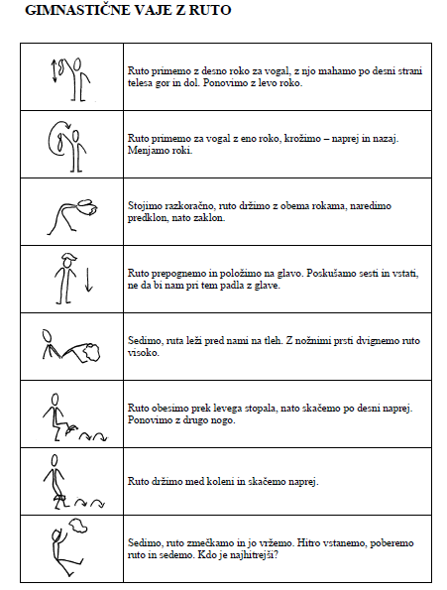
Aktivnost 3: | Ogrevanje: Gimnastične vaje  Ples  Z družinskimi člani zapleši ob pesmi A. Kolman: Dinozavrov ples  https://www.youtube.com/watch?v=LK4D7gcLim0

»Vsi imamo ogenj v srcu. Naš cilj je, da ga najdemo in vzdržimo prižganega.«
Mary Lou Retton, gimnastičarka

